**НАЦІОНАЛЬНИЙ ТЕХНІЧНИЙ УНІВЕРСИТЕТ УКРАЇНИ**

**“КИЇВСЬКИЙ ПОЛІТЕХНІЧНИЙ ІНСТИТУТ”**

**НАВЧАЛЬНО-НАУКОВИЙ КОМПЛЕКС**

**“ІНСТИТУТ ПРИКЛАДНОГО СИСТЕМНОГО АНАЛІЗУ”**

**КАФЕДРА МАТЕМАТИЧНИХ МЕТОДІВ СИСТЕМНОГО АНАЛІЗУ**

**Лабораторна робота №4**

з дисципліни “Комп'ютерні мережі”

**Виконав:**

**Студент групи ІС-зп92**

**Бородін А.А.**

**Перевірив:**

**Кухарєв С.О.**

**Київ – 2020**

Перше захоплення пакетів

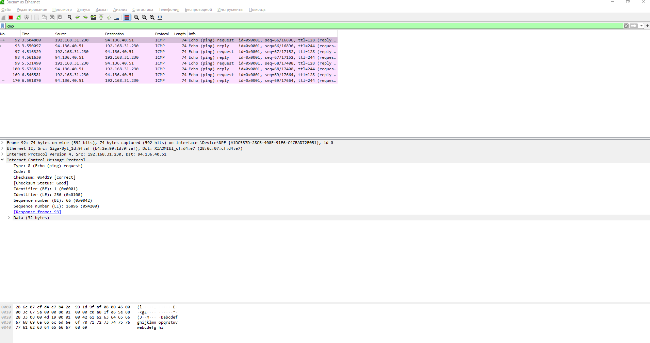Друге захоплення пакетів

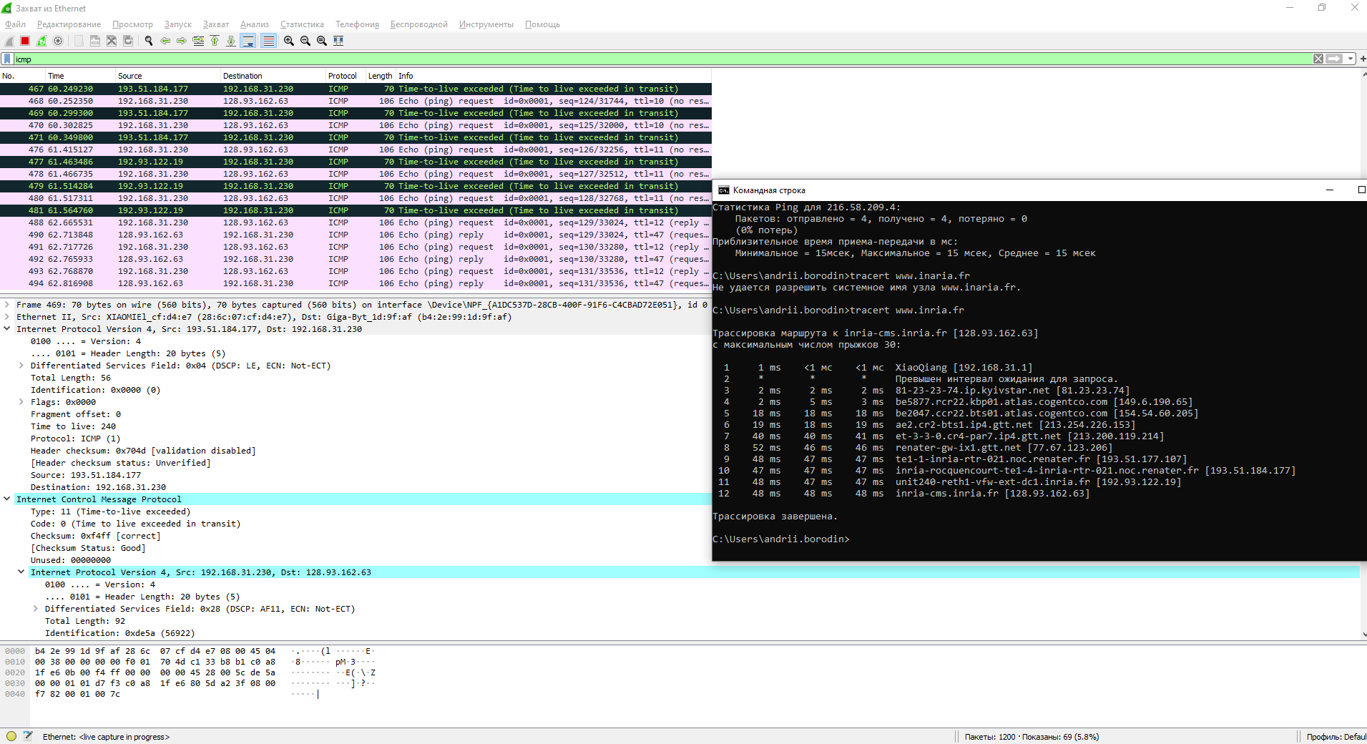

Контрольні запитання:

1. Які IP адреси вашої та цільової робочих станцій?

Моя робоча станція 192.168.31.230

Цільова 94.136.40.51

2. Чому ICMP пакет не вказує/використовує номери вихідного та цільового портів?

Це обумовлено архітектурою протоколу. Для того шоб розрізняти служби використовується тип повідомлення і код в двох перших байтах заголовку за якими встановлюється призначення повідомлення

3. Дослідіть один з пакетів-запитів ICMP. Які тип та код зазначені у цьому пакеті? Скільки байтів займають поля контрольної суми, номера послідовності та ідентифікатору?

Тип 8 ехо-запит

Код 0 ехо-відповідь

поля контрольної суми 2 байта

номер послідовності 2 байта

ідентифікатор 2 байта

4. Дослідіть відповідний пакет з відповіддю на пакет із пункту 3. Які тип та код зазначені у цьому пакеті? Які інші поля має цей пакет? Скільки байтів займають поля контрольної суми, номера послідовності та ідентифікатору?

Тип 0

Код 0

поля контрольної суми 2 байта

номер послідовності 2 байта

ідентифікатор 2 байта

5. Які IP адреси вашої та цільової робочих станцій?

Моя робоча станція 192.168.31.1

Цільова 128.93.162.63

6. Який номер протоколу IP використовується програмою?

Version 4

7. Чи відрізняється пакет із запитом програми traceroute від пакету із запитом програми ping? Якщо так, наведіть приклади.

Не відрізняються

8. Проаналізуйте пакет ICMP з повідомленням про помилку. Чи є у ньому деякі додаткові поля, які не зазначаються у повідомленні з підтвердженням. Якщо є – які саме поля і яку інформацію вони вміщують?

Так відрізняються полем [No response seen] яка містить [Expert info]

9. Проаналізуйте три останні відповіді протоколу ICMP, які отримала ваша робоча станція. Як ці пакети відрізняються від пакетів з повідомленням про помилку? Чому вони відрізняються?

Вони відрізняються полем [Response time], а також розміром поля Data 64 і 32 байт

10. Знайдіть етап ретрансляції повідомлень з найбільшою середньою затримкою. Чи є можливість оцінити географічну відстань між маршрутизаторами на цьому етапі?

Так, якщо оцінити час відповіді цільової станції

